Plataforma Web Interactiva en 3D para la Representación Virtual de la Casa de Simón I. Patiño de Uncia
Jhonatan Cristian Aira Rojas
Carrera de Ingeniería Informática
Universidad Nacional Siglo XX
Llallagua, Bolivia

Resumen
El presente proyecto consiste en el desarrollo de una plataforma web interactiva en 3D orientada a la representación virtual de la Casa de Simón I. Patiño, ubicada en Uncía, Potosí. El proyecto busca presentar este espacio mediante un entorno tridimensional que permita al usuario explorar la construcción, observar sus diferentes ambientes e interactuar con determinados elementos de la escena.
Para el desarrollo de la plataforma se utilizaron tecnologías web como HTML, CSS y JavaScript, además de la biblioteca Three.js para la creación y representación del entorno tridimensional. El modelo principal de la casa fue desarrollado y preparado mediante Blender y posteriormente exportado en formato GLB para ser incorporado dentro de la aplicación web.
La plataforma incorpora diferentes funcionalidades de interacción, entre ellas un recorrido guiado por el entorno, navegación dentro de una habitación, interacción con objetos tridimensionales, animaciones de determinados elementos, cambios de iluminación entre día, atardecer y noche, elementos ambientales como nubes y un sistema de reproducción de contenido audiovisual mediante un video de YouTube integrado dentro de la escena 3D.
Asimismo, se incorporaron secciones complementarias de historia y galería para proporcionar información adicional sobre la Casa de Simón I. Patiño. El sistema también cuenta con música de fondo y controles para activar, silenciar y modificar el volumen, buscando generar una experiencia de visita virtual más completa e interactiva.
Palabras clave: Three.js, Blender, WebGL, JavaScript, Modelado 3D, Realidad Virtual, recorrido virtual, interacción 3D, Casa de Simón I. Patiño.

1. Introducción
El desarrollo de tecnologías web ha permitido incorporar gráficos tridimensionales, animaciones y diferentes formas de interacción directamente dentro de los navegadores. Tecnologías como WebGL y bibliotecas como Three.js permiten desarrollar aplicaciones capaces de representar escenarios tridimensionales sin que el usuario tenga que instalar programas especializados.
Tradicionalmente, la información relacionada con lugares históricos y culturales suele presentarse mediante fotografías, textos y videos. Aunque estos recursos permiten conocer diferentes aspectos de un lugar, presentan ciertas limitaciones para representar de manera interactiva sus espacios físicos y permitir que el usuario tenga una experiencia de exploración.
A partir de esta problemática se desarrolló una plataforma web interactiva en 3D para representar virtualmente la Casa de Simón I. Patiño. El proyecto busca utilizar las posibilidades de los gráficos tridimensionales para crear un entorno en el cual el usuario pueda observar la construcción y recorrer diferentes espacios mediante una interfaz web.
El proyecto utiliza un modelo tridimensional de la casa elaborado mediante Blender y posteriormente integrado en Three.js mediante el formato GLB. Sobre este modelo se implementaron diferentes elementos de interacción, iluminación, animaciones y navegación.
La plataforma también incorpora información complementaria mediante una sección dedicada a la historia y otra destinada a una galería de imágenes. De esta manera, el proyecto no se limita únicamente a mostrar un modelo 3D, sino que integra diferentes recursos para presentar el lugar de una manera más interactiva.
2. Metodología
2.1 Herramientas utilizadas
Para el desarrollo de la plataforma se utilizaron las siguientes herramientas y tecnologías:
- HTML5: utilizado para crear la estructura de las páginas y los elementos de la interfaz.
- CSS3: utilizado para definir el diseño visual, colores, posiciones, botones, ventanas de información y otros elementos de la interfaz.
- JavaScript: utilizado para desarrollar la lógica de funcionamiento y las diferentes interacciones del sistema.
- Three.js: utilizado para crear y controlar la escena tridimensional.
- WebGL: utilizado para realizar la representación gráfica 3D directamente desde el navegador.
- Blender: utilizado para la creación, preparación y exportación del modelo tridimensional.
- GLTFLoader: utilizado para cargar el modelo de la casa en formato GLB dentro de Three.js.
- OrbitControls: utilizado para controlar la cámara y permitir la navegación y observación del entorno.
- CSS3DRenderer: utilizado para incorporar contenido HTML dentro de la escena tridimensional, específicamente el video integrado.
- Visual Studio Code: utilizado como entorno de desarrollo para la organización y programación del proyecto.
- YouTube: utilizado como fuente del contenido audiovisual incorporado dentro de una de las habitaciones del entorno.
2.2 Diseño del sitio web
La plataforma está compuesta por diferentes elementos que permiten acceder tanto a la información relacionada con la Casa de Simón I. Patiño como al entorno tridimensional.
La página principal funciona como punto de acceso al entorno 3D y contiene los diferentes controles de navegación e interacción. Desde la interfaz también es posible acceder a las secciones relacionadas con la historia y la galería.
El proyecto mantiene una separación entre la estructura, el diseño y la lógica de programación. Los archivos HTML contienen la estructura de las páginas, los archivos CSS controlan la presentación visual y los archivos JavaScript contienen las funciones necesarias para el funcionamiento de la escena tridimensional.
La aplicación principal utiliza diferentes archivos JavaScript para separar determinadas funcionalidades. Por ejemplo, se cuenta con un módulo destinado a la interacción con objetos y otro encargado de preparar y controlar las animaciones de diferentes elementos.
Esta organización permite mantener el código más ordenado y facilita la modificación o incorporación de nuevas funcionalidades al proyecto.
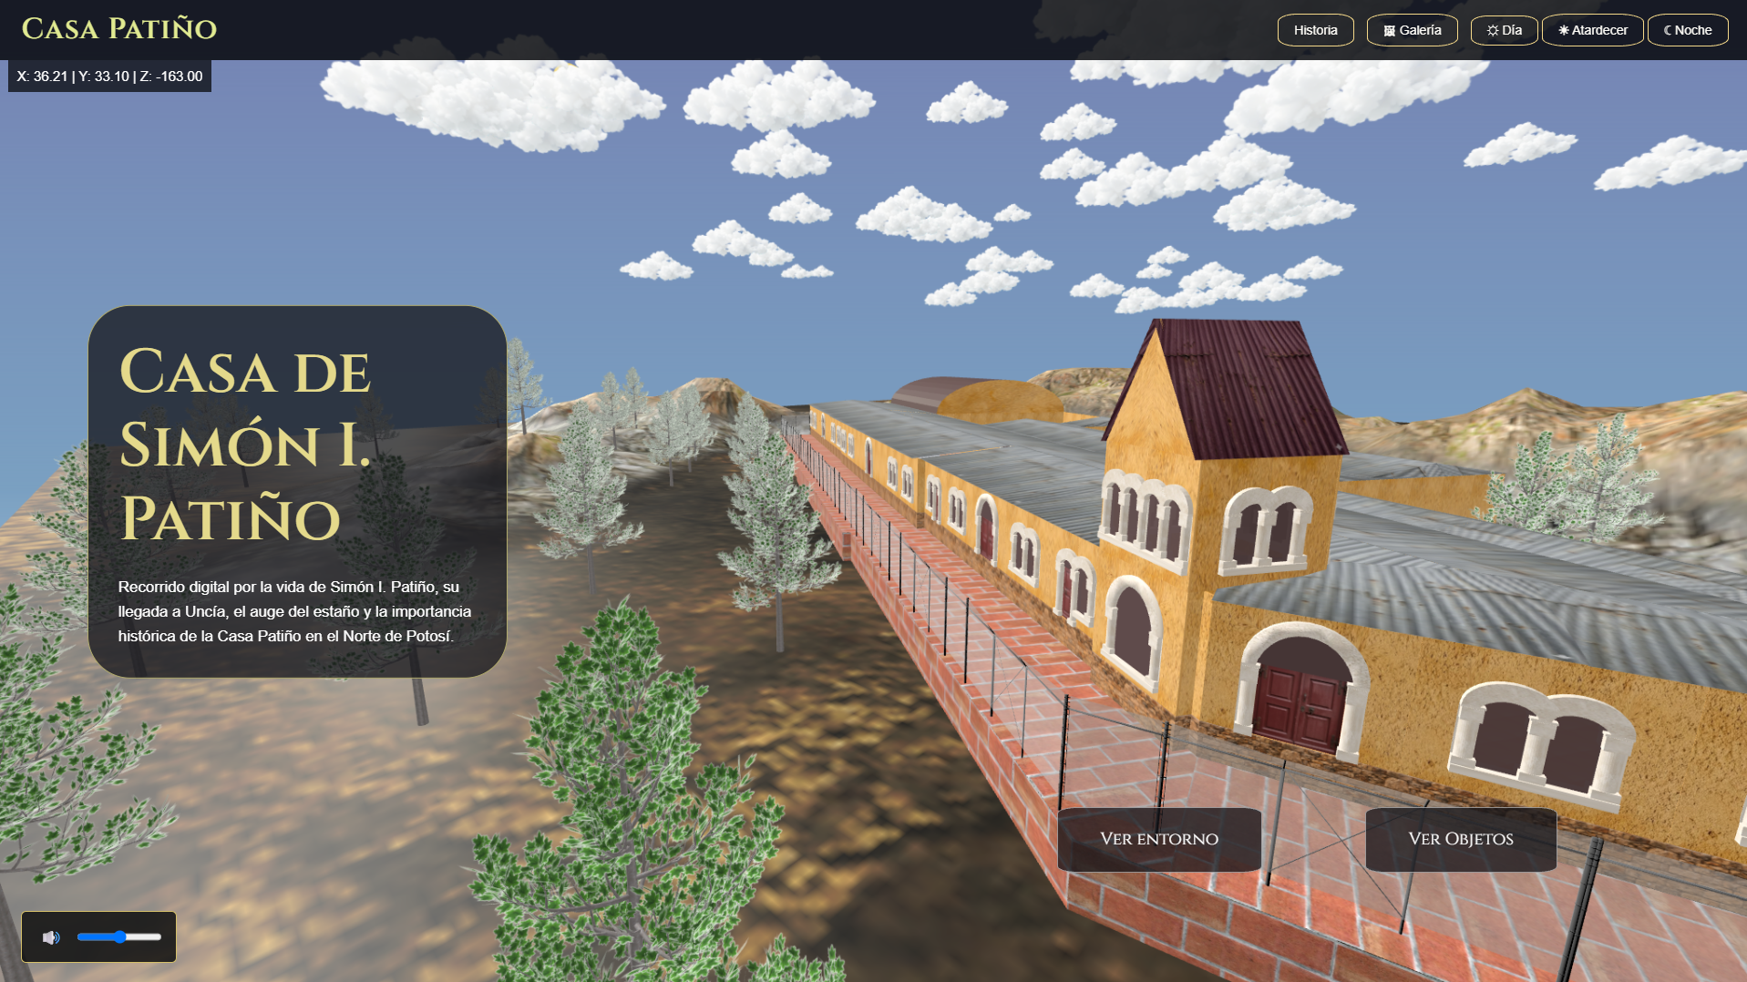
Figura 1. Interfaz principal de la plataforma web.
3. Desarrollo del entorno tridimensional
3.1 Modelado e integración de la Casa de Simón I. Patiño
El entorno tridimensional principal del proyecto representa la Casa de Simón I. Patiño. Para la creación y preparación del modelo tridimensional se utilizó Blender.
Una vez preparado el modelo, fue exportado en formato GLB para poder incorporarlo dentro de la aplicación desarrollada con Three.js. Este formato permite mantener diferentes características del modelo y facilita su integración dentro de la escena web.
La carga del modelo se realiza mediante GLTFLoader, perteneciente a las herramientas adicionales de Three.js. De esta manera, el navegador puede cargar el archivo tridimensional y mostrarlo dentro de la escena.
La utilización de un modelo tridimensional permite representar elementos arquitectónicos, habitaciones y diferentes objetos que forman parte del entorno virtual.
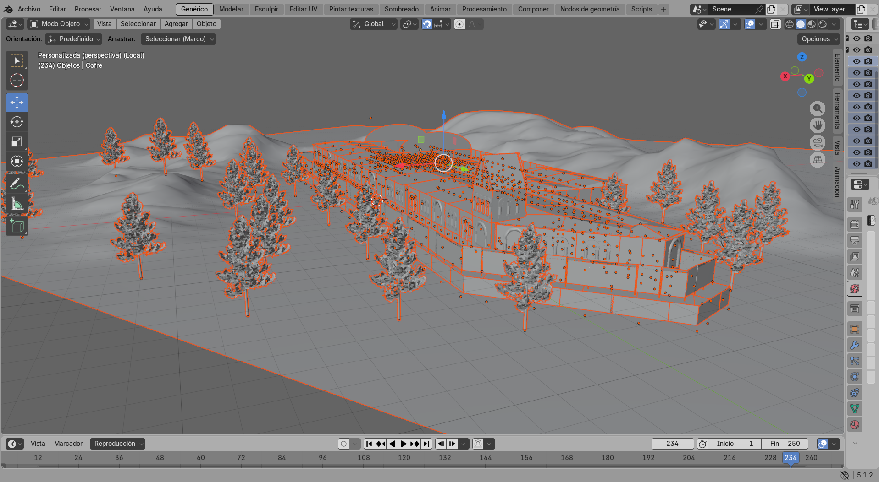
Figura 2. Modelo tridimensional de la Casa de Simón I. Patiño desarrollado en Blender.
3.2 Arquitectura modular
El proyecto utiliza una organización modular para separar algunas de las funcionalidades de la aplicación.
El archivo principal script.js se encarga de inicializar la escena, cámara, iluminación, controles, carga del modelo y diferentes funciones generales del entorno.
Por otra parte, se desarrollaron archivos independientes para determinadas funcionalidades. El archivo objetosInteraccion.js se encarga de controlar la interacción con los objetos de la escena, mientras que objetosAnimados.js contiene funciones relacionadas con la preparación y animación de determinados elementos.
Esta separación permite mantener el código organizado y facilita realizar modificaciones sin tener que cambiar completamente el archivo principal.
La estructura utilizada también permite agregar nuevos objetos interactivos o nuevas animaciones de manera progresiva.
4. Funcionalidades implementadas
4.1 Recorrido virtual por el entorno
Una de las principales funcionalidades de la plataforma es la posibilidad de realizar un recorrido virtual por el entorno tridimensional.
El usuario puede observar la construcción desde diferentes posiciones y utilizar los controles disponibles para desplazarse y explorar la escena.
También se desarrolló un recorrido guiado hacia diferentes puntos de la casa. Durante este recorrido, la cámara se desplaza progresivamente hacia posiciones previamente establecidas, permitiendo mostrar diferentes partes del entorno.
Al finalizar el recorrido, el usuario puede ingresar a un modo específico de navegación dentro de una habitación. En este espacio se incorporaron controles mediante flechas para cambiar la orientación de la vista.
Esta funcionalidad permite que el modelo tridimensional pase de ser únicamente una representación visual a convertirse en un entorno que puede ser explorado por el usuario.
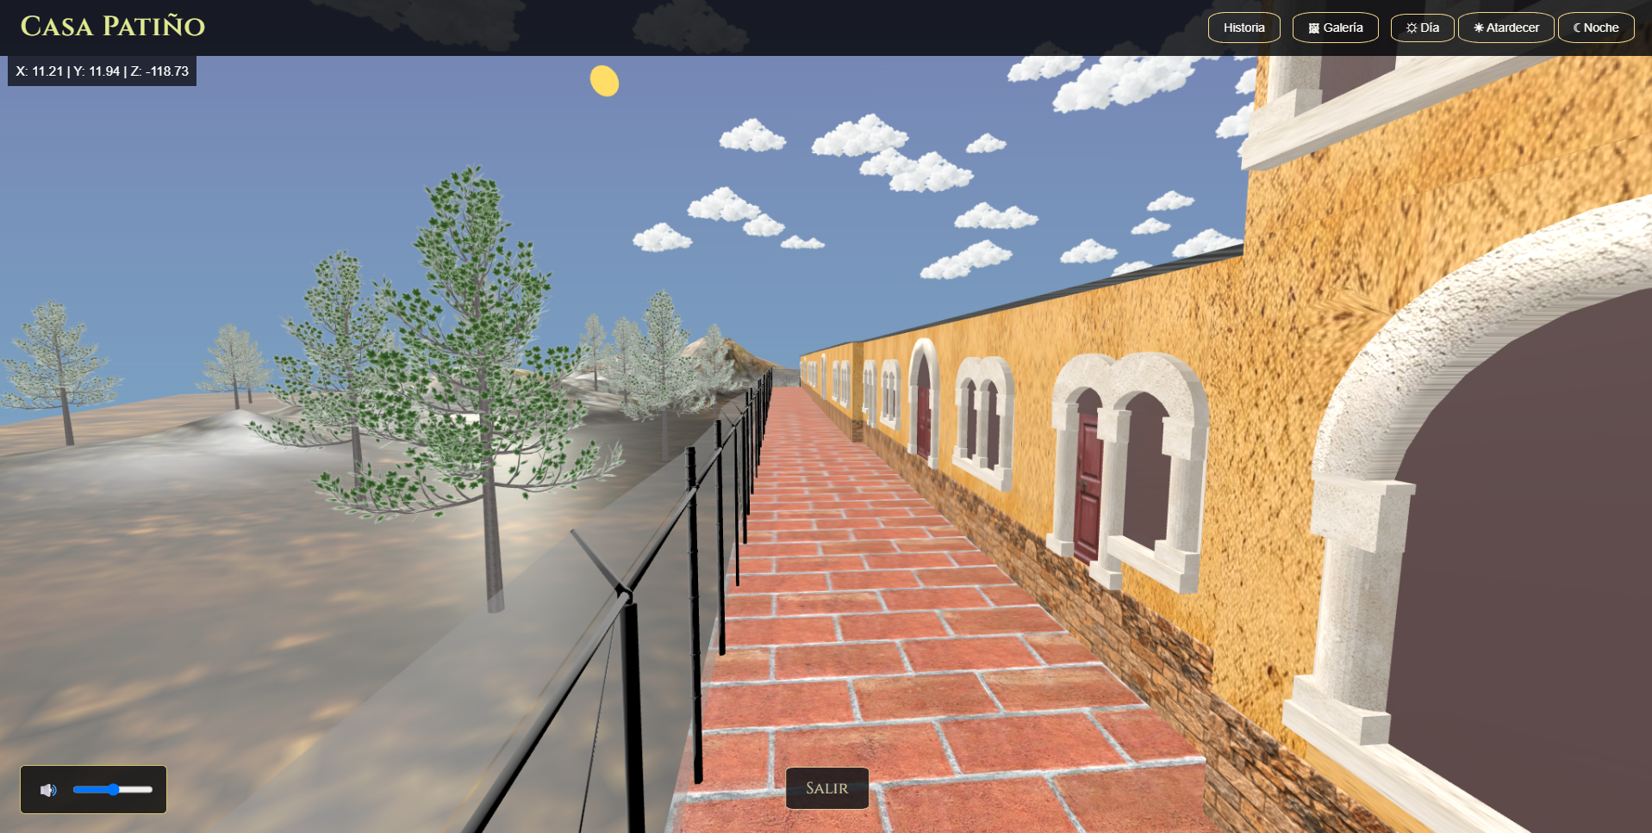
Figura 3. Recorrido virtual dentro de la Casa de Simón I. Patiño.
4.2 Interacción con objetos
Otra de las funcionalidades implementadas consiste en la interacción con diferentes objetos tridimensionales presentes dentro de la escena.
Mediante un sistema de detección utilizando Raycaster de Three.js, el usuario puede seleccionar determinados objetos haciendo clic sobre ellos.
Cuando un objeto es seleccionado, se muestra una ventana de información que contiene el nombre del objeto y una descripción relacionada con el mismo.
Este sistema permite agregar información directamente dentro del entorno tridimensional sin necesidad de abandonar la escena principal.
La funcionalidad convierte diferentes elementos de la casa en puntos de información que pueden ser consultados durante el recorrido.
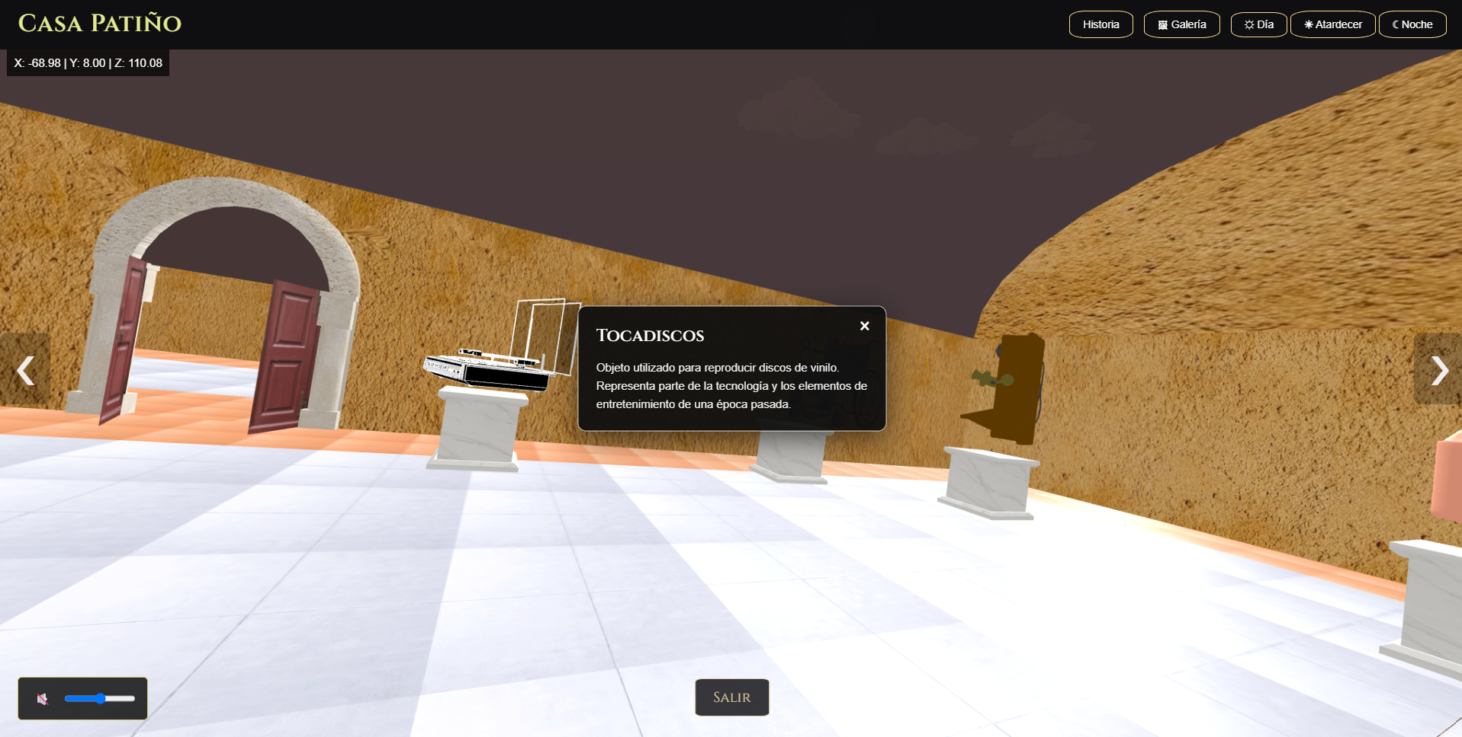
Figura 4. Ventana de información mostrada al seleccionar un objeto.
4.3 Animación de objetos
Además de la interacción mediante selección, algunos objetos de la escena cuentan con animaciones.
Para organizar estas animaciones se desarrolló un módulo independiente denominado objetosAnimados.js.
Entre los objetos que cuentan con comportamientos animados se encuentran elementos como el tocadiscos, teléfono, cofre, jarra y diferentes cuadros y objetos decorativos.
Las animaciones permiten que determinados elementos respondan de manera dinámica dentro del entorno, proporcionando una representación más interactiva de los objetos.
La separación de estas funciones en un archivo independiente permite agregar posteriormente nuevas animaciones sin modificar completamente el funcionamiento principal de la escena.
5. Habitación interactiva y contenido audiovisual
Una de las características incorporadas al proyecto es un espacio específico dentro de la casa destinado a presentar contenido audiovisual.
Cuando el usuario llega al punto final del recorrido, puede ingresar al modo de habitación. En este espacio se incorporó un video relacionado con la Casa de Simón I. Patiño.
El video se integró dentro de la escena tridimensional mediante CSS3DRenderer y CSS3DObject de Three.js. Esto permite colocar un elemento HTML dentro del espacio tridimensional como si fuera parte del entorno.
El video puede ser observado directamente dentro de la habitación y cuenta además con un enlace que permite acceder al contenido directamente desde YouTube.
Esta funcionalidad permite combinar elementos tridimensionales con contenido multimedia externo, ampliando la cantidad de información que puede presentarse al usuario.
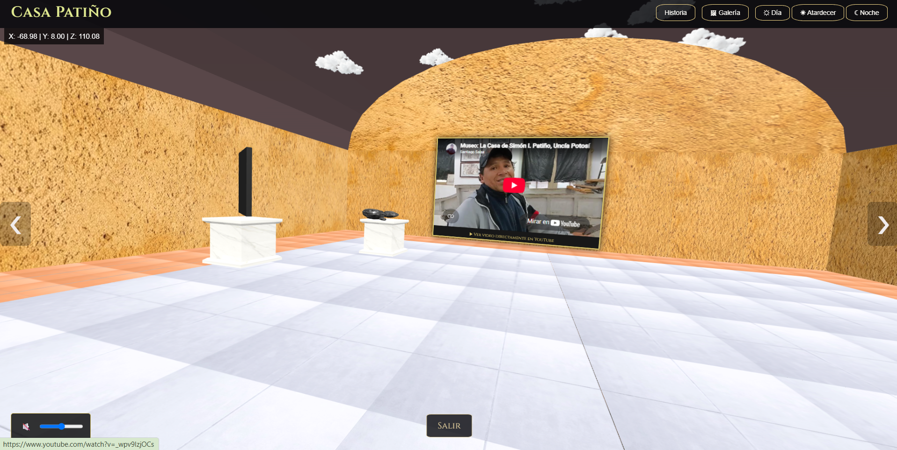
Figura 5. Video integrado dentro de la habitación del entorno tridimensional.
7. Resultados
Como resultado del desarrollo se obtuvo una plataforma web capaz de representar de manera tridimensional la Casa de Simón I. Patiño y permitir al usuario interactuar con diferentes elementos del entorno.
La plataforma desarrollada permite:
- Visualizar la Casa de Simón I. Patiño mediante un modelo tridimensional.
- Explorar el entorno virtual mediante los controles de navegación.
- Realizar un recorrido guiado hacia diferentes puntos de la escena.
- Ingresar a un espacio interactivo dentro de la casa.
- Cambiar la orientación de la vista mediante controles de navegación.
- Seleccionar determinados objetos tridimensionales.
- Mostrar información relacionada con los objetos seleccionados.
- Incorporar objetos con diferentes animaciones.
- Cambiar entre los ambientes de día, atardecer y noche.
- Incorporar nubes y diferentes condiciones visuales dentro del entorno.
- Integrar un video de YouTube directamente dentro de una habitación tridimensional.
- Consultar información histórica mediante una sección independiente.
- Visualizar imágenes mediante una galería.
- Reproducir música de fondo durante la navegación.
- Controlar el volumen y silenciar la música.
- Acceder a la plataforma mediante un navegador web sin necesidad de instalar un programa específico.
Las pruebas realizadas permitieron comprobar la carga del modelo tridimensional, el funcionamiento de la navegación, la selección de objetos, la reproducción de las animaciones, los cambios de iluminación, el funcionamiento del video y los controles de audio.
8. Conclusiones
El desarrollo de la plataforma web permitió transformar la representación de la Casa de Simón I. Patiño en un entorno tridimensional interactivo accesible desde un navegador web.
La utilización de Three.js permitió incorporar el modelo tridimensional, controlar la cámara, iluminación, objetos y diferentes elementos de interacción. Por otra parte, Blender permitió preparar el modelo utilizado para representar el espacio arquitectónico dentro de la plataforma.
La implementación de la interacción con objetos permitió agregar información directamente dentro del entorno 3D. De igual manera, las animaciones incorporadas a determinados objetos permitieron generar una escena más dinámica.
El sistema de iluminación también permitió representar diferentes condiciones ambientales mediante los modos de día, atardecer y noche, modificando tanto la iluminación como la apariencia del cielo.
La incorporación de un video dentro de una habitación permitió combinar contenido audiovisual con elementos tridimensionales. Asimismo, las secciones de historia y galería complementan el recorrido virtual proporcionando información adicional.
Finalmente, la incorporación de música de fondo y controles de volumen permite mejorar la ambientación durante la navegación, mientras que la estructura modular del proyecto facilita continuar agregando nuevas funcionalidades en el futuro.
El proyecto puede servir como base para desarrollar posteriormente una experiencia de visita virtual más completa, incorporando mayor cantidad de información sobre las habitaciones, objetos, acontecimientos históricos y otros elementos relacionados con la Casa de Simón I. Patiño.
Referencias Bibliográficas
[1] Three.js Documentation.
Three.js
[2] Blender Documentation.
Blender
[3] MDN Web Docs.
MDN Web Docs
[4] YouTube. Contenido audiovisual utilizado como recurso complementario del proyecto.
YouTube
[5] Universidad Nacional Siglo XX.
Universidad Nacional Siglo XX

